|  |
| --- |
|  |
| 南京师范大学  一站式事务中心  优秀本科学生评比线上申请  学生操作手册  编制单位：金智教育  编制人员：王绍安 |

**目录**

1 如何进入一站式事务中心 1

1.1 步骤一：访问系统 1

1.2 步骤二：系统登录 2

2 荣誉称号 3

2.1 步骤一：访问荣誉称号 3

2.2 步骤二：荣誉称号申请 3

2.2.1 申请流程 3

2.2.2 申请表填写 3

2.3 不符合条件申请 4

2.4 我的申请 5

# 如何进入一站式事务中心

## 步骤一：访问系统

访问南师大官网www.njnu.edu.cn,点击导航栏“事务中心”；

或者输入网址：[http://ehall.nnu.edu.cn](http://ehall.nnu.edu.cn/)进入到“南京师范大学一站式事务中心”，点击系统右上角或中间“登录”按钮进行身份认证登录。

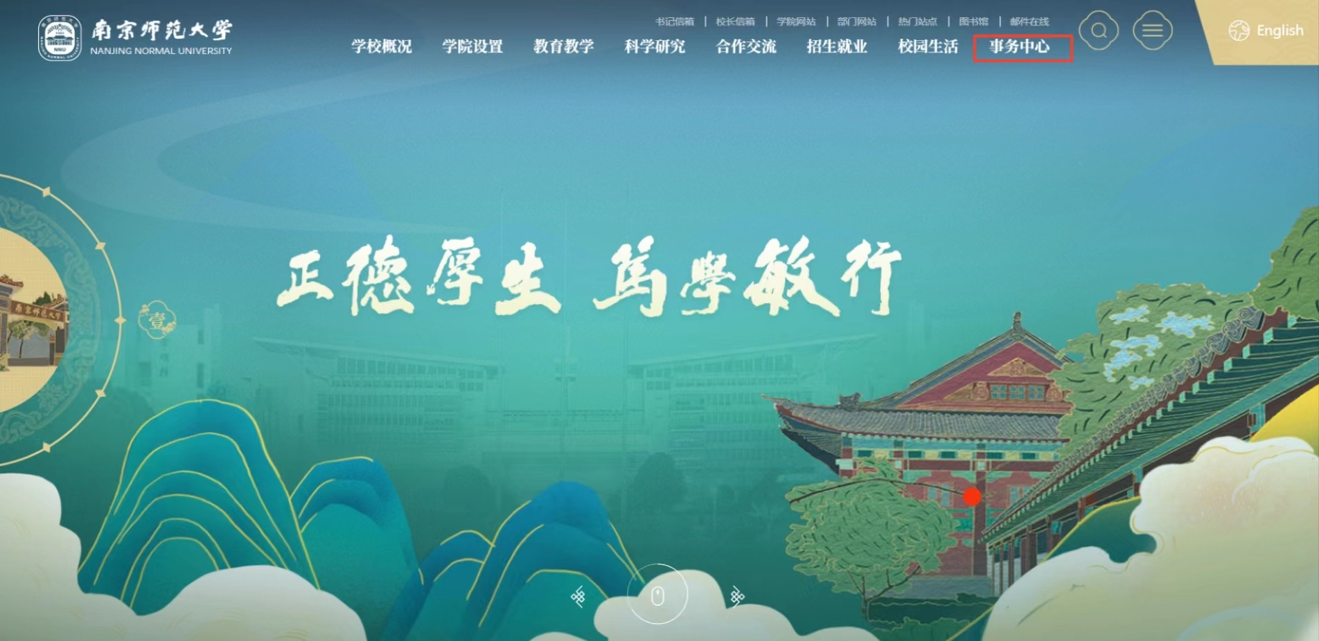

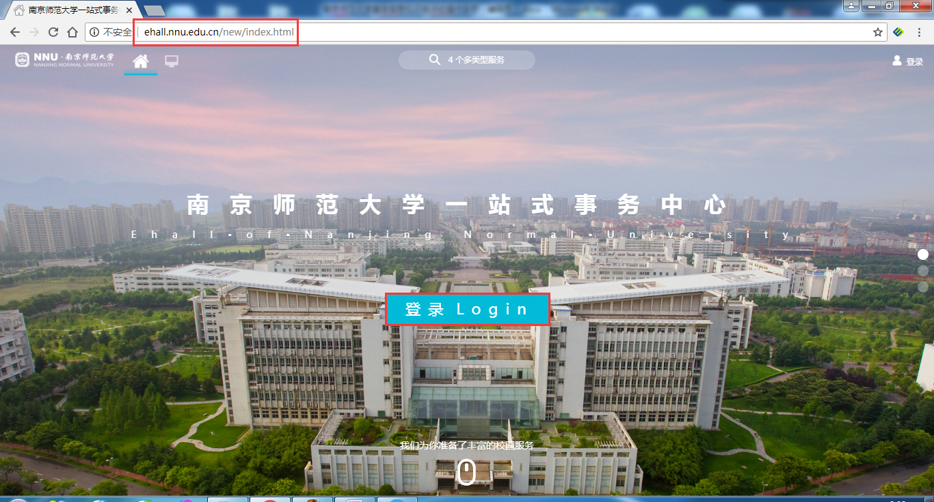

注：一站式事务中心支持IE9/10/11、edge13/14、Chrome50/52、360安全浏览器v8.1*、360极速浏览器v8.5*，且360浏览器请使用极速模式，若在不支持的浏览器中打开，平台会给出不支持的提示并提供浏览器下载及支持浏览器的列表，如图：

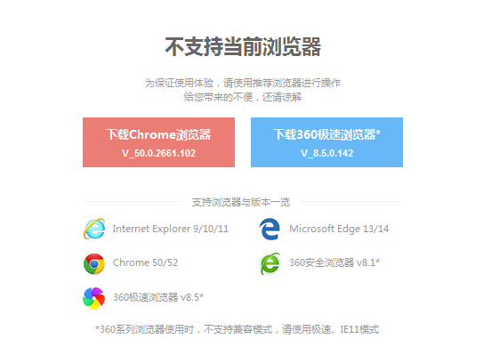

## 步骤二：系统登录

在统一身份认证登录界面输入用户名和密码，用户名为**学号**，**初始密码**为个人身份证后6位，如果修改过密码，请使用**修改过的密码**登录。点击“登录”通过身份认证即可登录到一站式事务中心首页面。

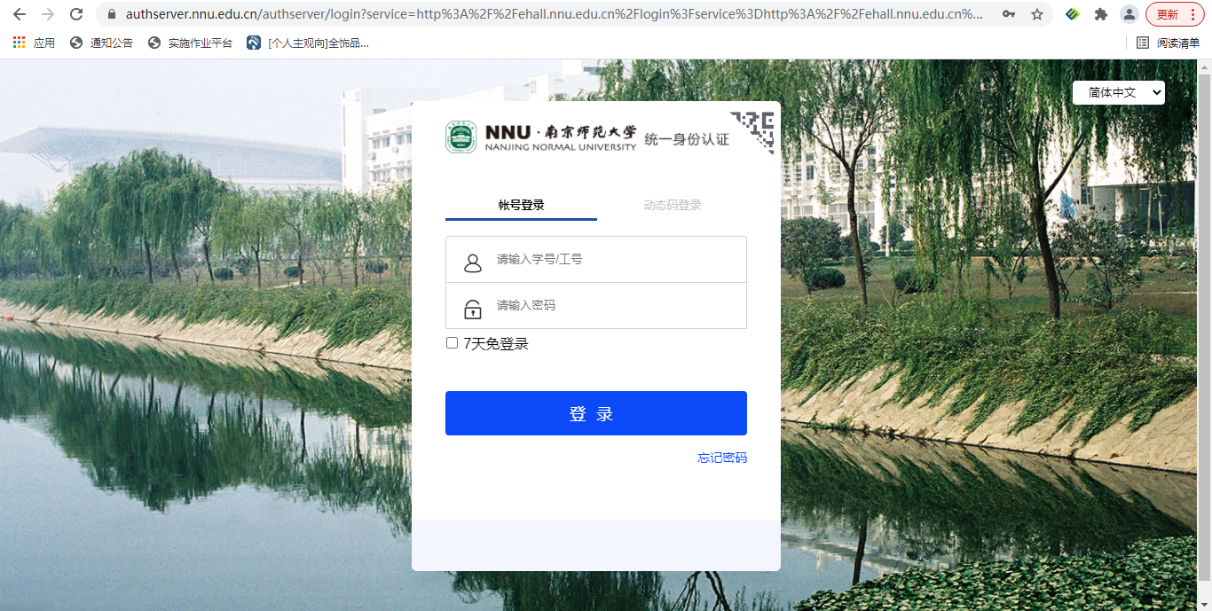

# 荣誉称号

## 步骤一：访问学生一站式平台

在门户上搜索学生一站式平台，点击进入

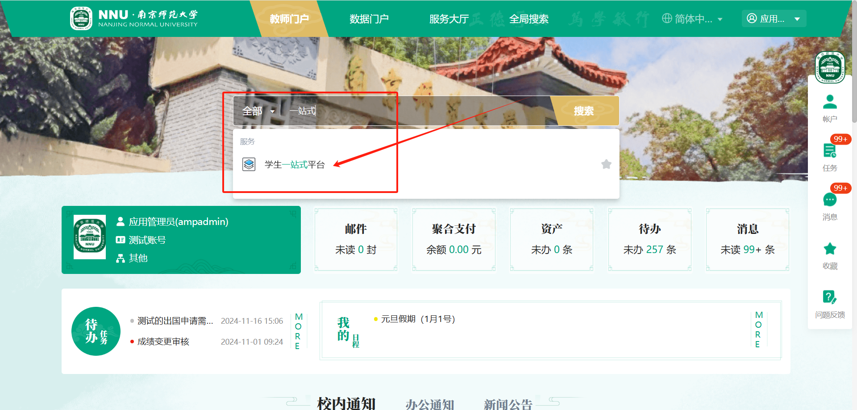

## 访问荣誉称号

方法1：点击一站式学生服务页面中找到“荣誉称号”应用图标，或在搜索框搜索。

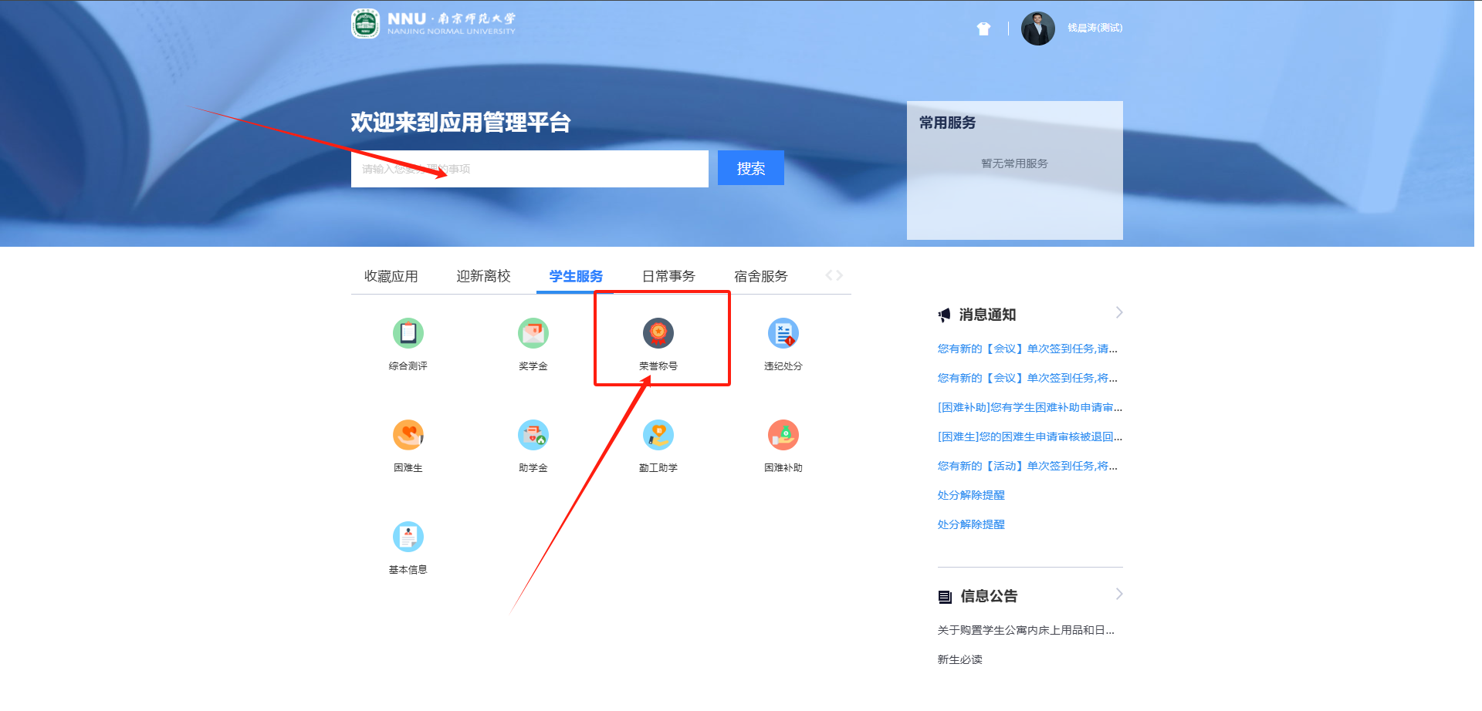

## 步骤二：荣誉称号申请

### 申请流程

**个人荣誉称号申请**->**符合条件**->**选择申请类型**，点击**申请**

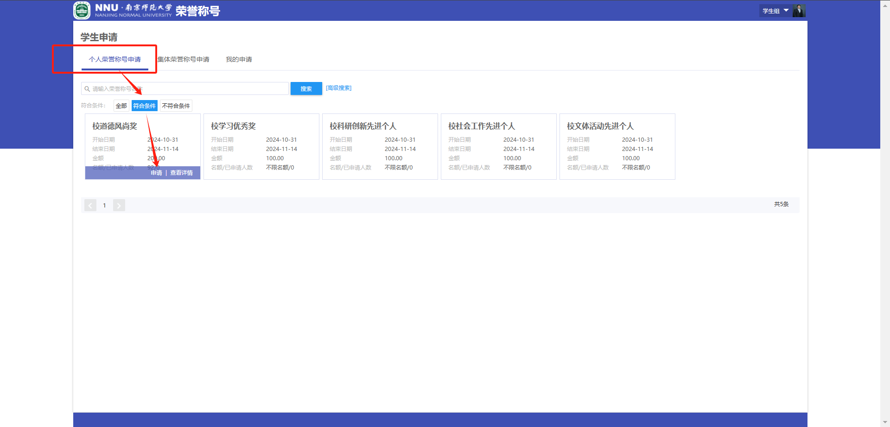

### 申请表填写

1.**查看**申请的**荣誉称号种类信息**，以及个人**基本信息**，

2.填写**申请理由**（**100~300**字）

3.点击**提交**，并**确认**

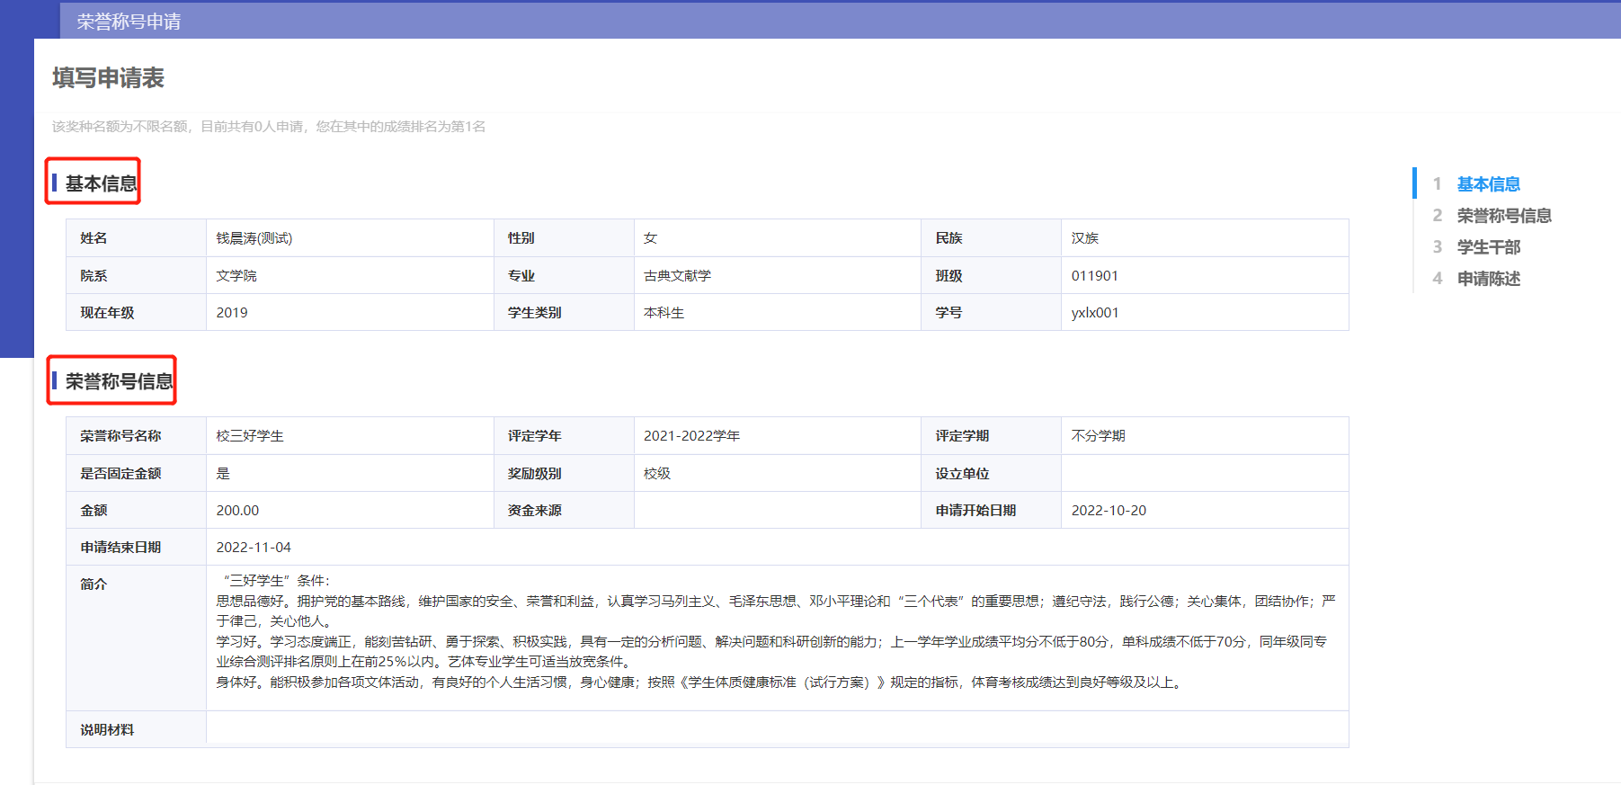

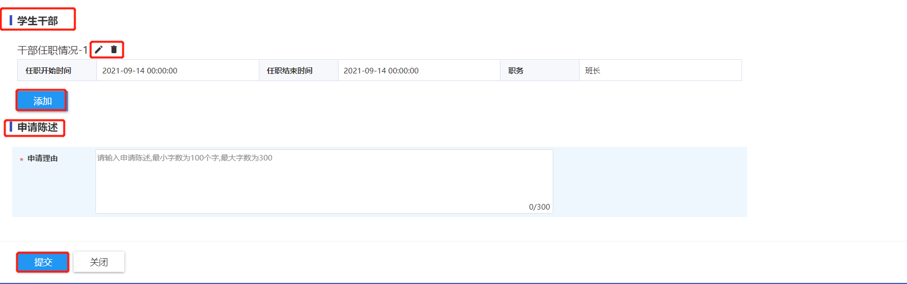

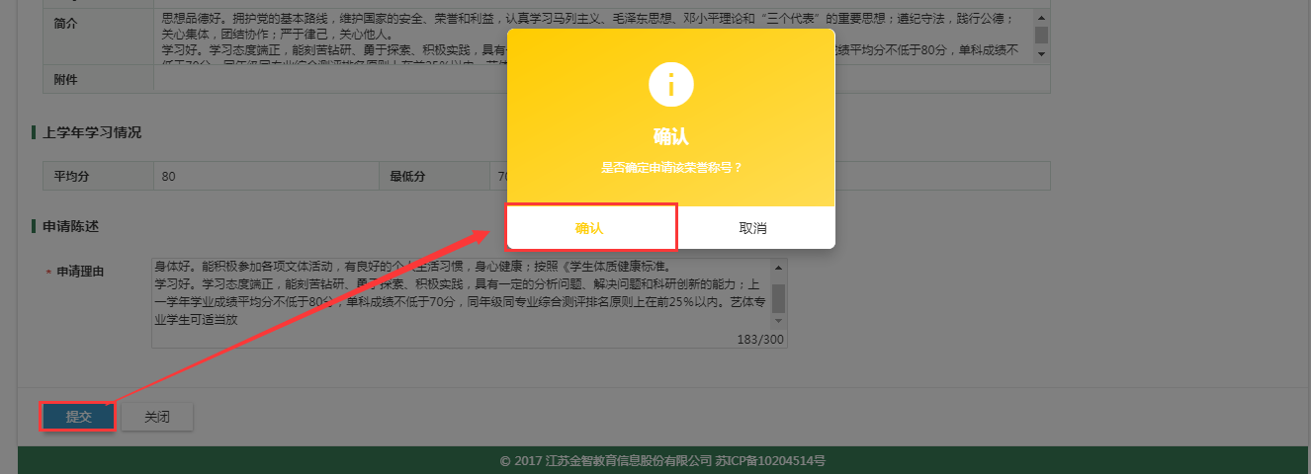

## 不符合条件申请

**个人荣誉称号申请**->**不符合条件**->**不可申请原因**->**查看原因**

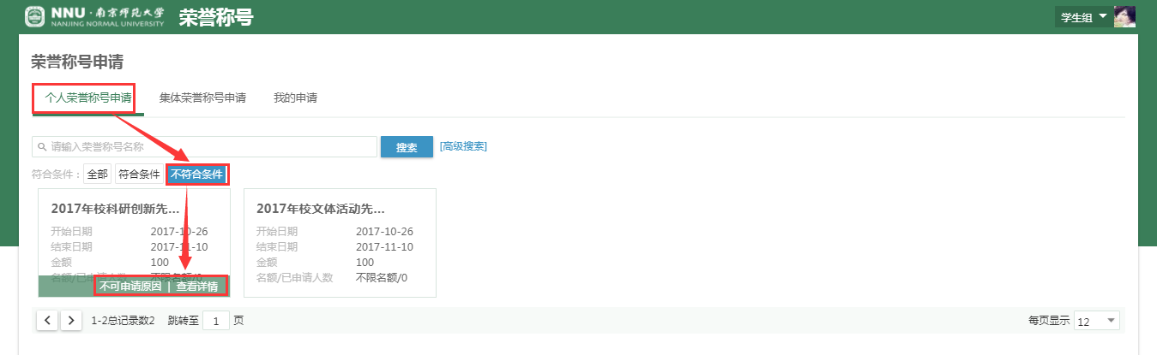

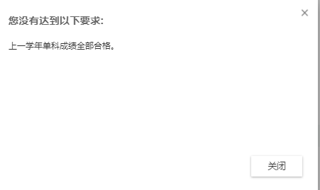

## 我的申请

**我的申请-**>**全部**(审核中、已通过、未通过、退回)->**申请详情**

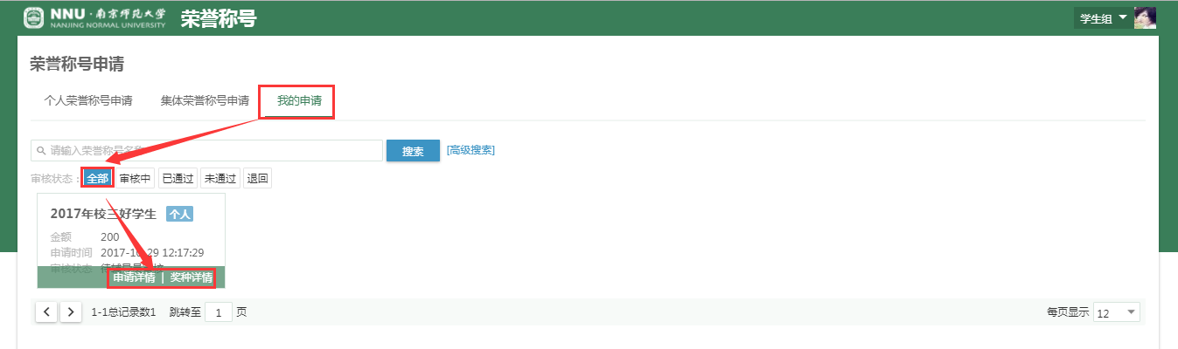

**申请详情：**

注:

**1.申请详情可查看整体申请流程，学生可掌握审核过程及各级审核意见**

**2.提交申请后，待辅导员审核时，学生可以撤回申请，进行申请理由编辑（方便修改）**

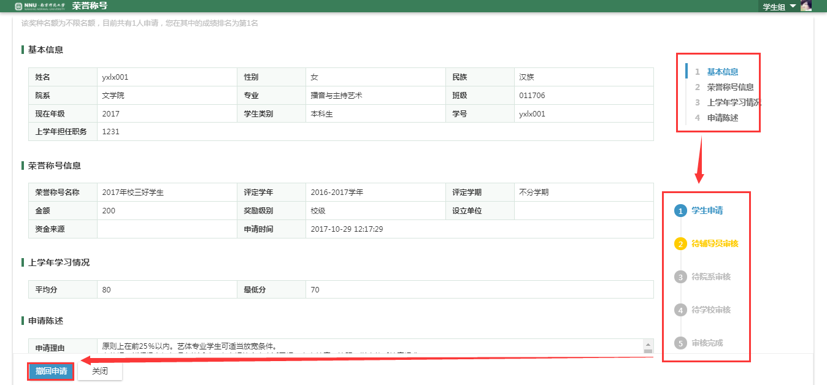

下图为**审核完成详情页面**，以及列表页面可见**审核状态：已通过**

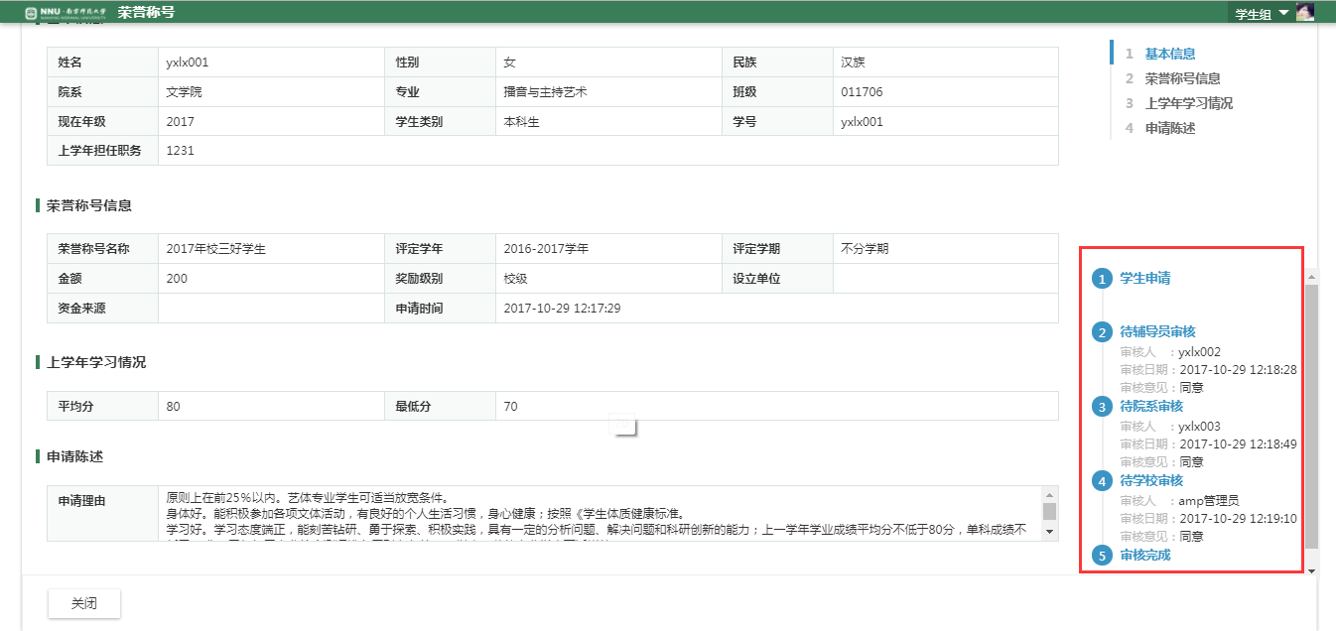

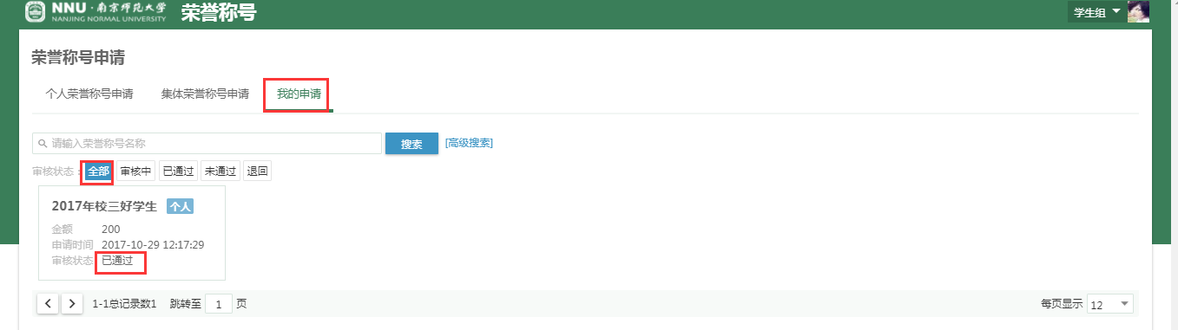

**＝＝文档结束＝＝**